Préparation individuelle U16
Saison 2022/2023

Voici un programme de préparation individuelle pour entamer la saison 2022/2023 dans les meilleures conditions possibles. Ce programme est fait pour vous permettre d’aborder la reprise des entrainements et du travail physique plus facilement. Essayez de le suivre le plus possible pour être prêt ! Plus vous suivrez ce programme moins de travail physique nous aurons à effectuer lors de la reprise. Préparez-vous au mieux pour cette nouvelle saison !

Conseils à suivre :
- Hydratez-vous, minimum 1 litre d’eau / jour
- Si vous courrez à plusieurs, mettez-vous avec quelqu’un de votre niveau pour travailler correctement !

Reprise Individuelle : Semaine du 25/07 au 31/07

Mercredi :

Course | 20 minutes de footing à 60% = capacité de parler tout le long du footing
Circuit Renforcement :  1 série de proprio jambe droite  1 série de proprio jambe gauche  2x 30 secondes sur chaque gainage | 30 secondes proprio statique
 | 30 secondes gainage face
 | 30 secondes proprio saut verticaux
 | 30 secondes gainage latéral côté gauche
 | 30 secondes proprio saut latéraux
 | 30 gainages latéral côté gauche
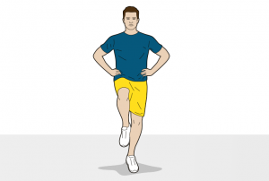
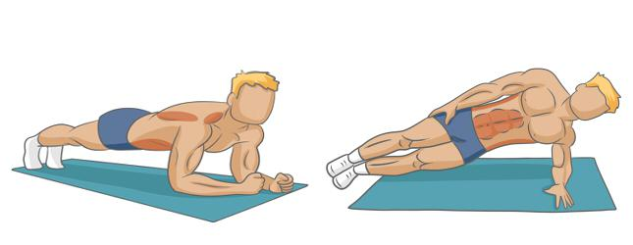

Vendredi :

Course | 20 minutes de footing à 60% = capacité de parler tout le long du footing
Circuit Renforcement :  1 série de proprio jambe droite  1 série de proprio jambe gauche  2x 30 secondes sur chaque gainage | 30 secondes proprio statique
 | 30 secondes gainage face
 | 30 secondes proprio saut verticaux
 | 30 secondes gainage latéral côté gauche
 | 30 secondes proprio saut latéraux
 | 30 gainages latéral côté gauche

Semaine du 01/08 au 07/08

Mardi :
Course | 30 minutes de footing à 60%
Circuit Renforcement :  1 série de proprio jambe droite  1 série de proprio jambe gauche  2x 30 secondes sur chaque gainage | 30 secondes proprio statique
 | 30 secondes gainage face
 | 30 secondes proprio saut verticaux
 | 30 secondes gainage latéral côté gauche
 | 30 secondes proprio saut latéraux
 | 30 gainages latéral côté gauche

Jeudi :
Course | 20 minutes de footing à 70% = léger essoufflement difficulté à faire des phrases
Circuit Renforcement :  1 série de proprio jambe droite  1 série de proprio jambe gauche  2x 30 secondes sur chaque gainage | 30 secondes proprio statique
 | 30 secondes gainage face
 | 30 secondes proprio saut verticaux
 | 30 secondes gainage latéral côté gauche
 | 30 secondes proprio saut latéraux
 | 30 gainages latéral côté gauche

Semaine du 08/08 au 13/08
Lundi :

Course | 30 minutes de footing à 70% = léger essoufflement difficulté à faire des phrases
Circuit Renforcement :  1 série de proprio jambe droite  1 série de proprio jambe gauche  2x 30 secondes sur chaque gainage | 30 secondes proprio statique
 | 30 secondes gainage face
 | 30 secondes proprio saut verticaux
 | 30 secondes gainage latéral côté gauche
 | 30 secondes proprio saut latéraux
 | 30 gainages latéral côté gauche

Vendredi :
Course | Fractionné :  - 5 minutes à 60%  - 5 minutes à 80% = parole presque impossible  - 5 minutes de marche  - 5 minutes à 80%  -5 minutes à 60%
Circuit Renforcement :  1 série de proprio jambe droite  1 série de proprio jambe gauche  2x 30 secondes sur chaque gainage | 30 secondes proprio statique
 | 30 secondes gainage face
 | 30 secondes proprio saut verticaux
 | 30 secondes gainage latéral côté gauche
 | 30 secondes proprio saut latéraux
 | 30 gainages latéral côté gauche

Reprise Collective :

- Mercredi 17 Août : 17h – 19h La Guerche de Bretagne
- Vendredi 19 Août : 17h – 19h La Guerche de Bretagne
- Mercredi 24 Août : 16h – 18h La Guerche de Bretagne
- Vendredi 26 Août : 17h – 19h La Guerche de Bretagne
- SAMEDI 27 Août : Tournoi toute la journée La Guerche de Bretagne

Reprise du rythme annuel sur la première semaine de septembre :
Mercredi : 17h30 – 19h / Vendredi : 19h – 20h15

Des matchs amicaux sont prévus mais les dates et horaires restent à confirmer, merci de me transmettre vos dates de vacances et de m’informer de vos absences !
Certains d’entre vous n’ont pas encore renouvelé leur licence, pensez-y !
Pour tout autres questions je suis joignable au 06.40.08.90.56, bonne préparation !

